Team Schneelager 2020

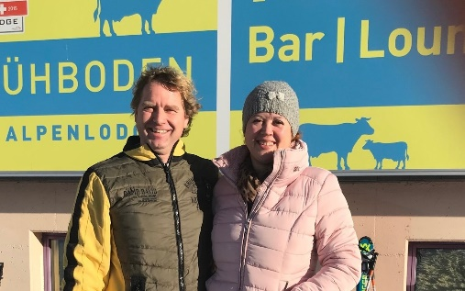
Lagerleitung
- Marco Rubin & Melanie Merki

Küche:
- Bernhard Hehlen
- Dani Winter
- Sandra Winter
- Annika Loeliger

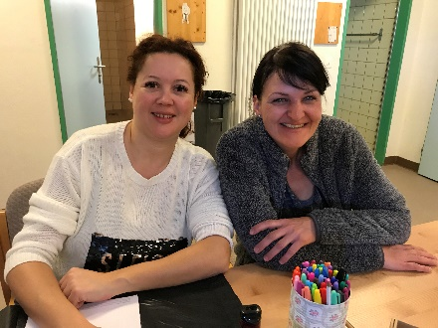
Hausengel:
- Melanie Merki
- Vroni Probst

Sanität:
- Melanie Merki
- Urs Rohrer

